Eğitim Öğretim Faaliyetlerimizdeki çalışanlarımızın daha sağlıklı ve güvenli bir çalışma ortamında çalışmalarını sağlamak, doğal kaynakları ve enerjiyi verimli kullanarak ve kirliliği önleyerek gelecek nesillere daha temiz daha yaşanabilir bir çevre bırakmak; Öğrencilerimizin bu düşünceler kapsamında yetiştirilmesini sağlamak için:  
-Tüm kazaları meslek hastalıklarını çevresel zararları ve uygunsuzlukları önleyen etkin bir sistem kurmayı ve sürekli geliştirmeyi   
-Yürürlülükte bulunan tüm yasal gereklilikleri uymayı  
-Ölçülebilen performans göstergeleri oluşturarak düzenli denetimlerle izlemeyi  
-Gözle görülür bir liderlik ve net bir sorumluluk gerektiren destekleyici bir kültür oluşturmayı  
-Tüm riskleri belirleyip acil durum prosedürlerini düzenli güncellemeyi  
-Tüm paydaşlar ile etkin bir iletişim kurarak belirlenen amaçlara tüm çalışanların güvenli davranışları ve katkılarıyla ulaşabileceği bilincini yaygınlaştırmayı  
-Tüm çalışanlarımız ile ilgili taraflarımızın, kurumumuzda oluşturulan İSG kurallarına uymalarını sağlamayı,  
-Tüm süreçlerde çalışanlarımıza, çalışan temsilcimize danışmayı ve katılımlarını sağlamayı,  
-İş sağlığı ve güvenliğiyle ilgili faaliyetlerimizde **sürekli iyileştirmeyi,**taahhüt ederiz.  
 **İŞ SAĞLIĞI VE GÜVENLİĞİ POLİTİKAMIZ**

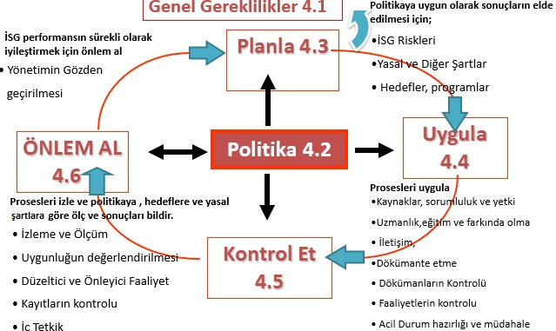

Nafi ŞAHBAZ

Okul Müdürü

|  |  |
| --- | --- |
| Hazırlayan  İSG Yönetim Sistemi Temsilcisi | Onaylayan  İşveren/Okul Müdürü |
|  |  |

İşveren